事项编码：070004401200248209012330000

省级重点农业企业研究院认定服务指南

省科技厅

省级重点农业企业研究院认定服务指南
一、适用范围
涉及的内容：浙江省行政区域内从事农业生产的企业
服务对象：法人
二、事项审查类型
前审后批
三、国家法律依据

四、省级法律依据
1、贯彻落实《中共浙江省委 浙江省人民政府关于深化农业供给侧结构性改革加快农业农村转型发展的实施意见》（浙委发〔2017〕17号）和《浙江省乡村振兴战略规划（2018-2022年）》 （浙委发〔2018〕75号） 文件精神，进一步增强以企业为主的农业科技创新主体的研发实力，创建省级重点农业企业研究院，一步培育壮大农业科技型企业，补齐农业科技短板，提升农业产业竞争力。 2、《浙江省重点农业企业研究院建设管理办法（试行）》（浙科发农〔2017〕99号）。引领农业战略性新兴产业。省级重点农业企业研究院应把突破关键技术瓶颈、补强创新短板、促进农业战略性新兴产业发展作为重要目标，通过开展科技攻关，提升农业产业创新能力。积极参与国家和行业标准的起草修订工作，推动行业共同进步。做大做强农业科技型企业。通过开展科技攻关和产业化开发，不断推动企业技术进步，推动传统农业企业转型升级，提升涉农高新技术企业自主创新能力和核心竞争力，真正使农业科技型企业发挥创新的主体作用。集聚高端创新资源。通过省级重点农业企业研究院建设，引导高层次人才、团队、平台等各类创新要素向农业科技企业集聚，有效聚焦重点、集成资源、形成合力，逐步建立起以农业科技企业为主体的产业技术创新体系。
五、市级法律依据

六、县级规定

七、受理机构
浙江省科学技术厅
八、决定机构
浙江省科学技术厅
九、数量限制
有数量限制
以当年申报通知公告要求为准
十、受理条件
（一）从事现代种业、十大农业主导产业、现代农业生态产业、现代农机装备和农业生产设施、营养健康食品开发与保鲜物流、农产品质量安全、农业生物产业、跨界融合农业八个重点支持领域的农业科技产品研发和产业化。 （二）拥有省级以上企业技术研发机构，包括省级企业研究院、省级高新技术企业研发中心、省级重点实验室（工程技术研究中心）、省级企业技术中心、省级农业科技研发中心等省级创新载体。同等条件下优先支持国家级、省级农业龙头企业、高新技术企业申报创建。 （三）上一年度销售收入达到5000万元以上，研究开发费用占销售收入的比例不低于3%或研究开发费用达到800万元以上，专职研发人员30人以上，相对集中研发场地500平方米以上，科研设备原值总额500万元以上，近3年内通过自主研发，在其申报领域内拥有自主知识产权1项以上。 （四）企业内外部创新资源得到有效整合，具有稳定运行的组织架构、资金投入及运行机制等。 （五）尚未获得省级重点企业研究院支持。
十一、禁止性要求
近3年内无环境、安全、知识产权和税务等违法行为。
十二、申请材料目录

材料名称 | 材料形式 | 必要性及描述 | 备注
重点企业研究院建设实施方案 | 电子 | 必要 | 注：需要原件的扫描件或照片。 2、注：单个文件大小请控制在4M以内。
已建省级以上企业研发机构相关材料 | 电子 | 必要 | 注：需要原件的扫描件或照片。 2、注：单个文件大小请控制在4M以内。
自主知识产权材料 | 电子 | 必要 | 注：需要原件的扫描件或照片。 2、注：单个文件大小请控制在4M以内。
近三年财务审计报告 | 电子 | 必要 | 注：需要原件的扫描件或照片。 2、注：单个文件大小请控制在4M以内。
企业营业执照 | 电子 | 必要 | 注：需要原件的扫描件或照片。 2、注：单个文件大小请控制在4M以内。
工业企业应用报告_省级重点农业企业研究院认定 | 电子 | 必要 | 注：需要原件的扫描件或照片。 2、注：单个文件大小请控制在4M以内。
实施方案 | 电子 | 必要 | 注：需要原件的扫描件或照片。 2、注：单个文件大小请控制在4M以内。
其他材料 | 电子 | 必要 | 注：需要原件的扫描件或照片。 2、注：单个文件大小请控制在4M以内。

十三、申请接收
申请方式：网上申请
办理地点: 浙江省科技厅(杭州市西湖区环城西路33号浙江科技大楼)804室;
十四、对外公布的办理程序描述
环节 | 办理时限 | 办理人员 | 审批标准 | 办理结果
申请 | 个人或单位通过政务服务网填报申请材料。
受理 | 5个工作日 | 都康飞 | 对申请材料进行审核。经审核，申请材料齐全、符合规定的，决定予以受理。申请材料不齐全或者不符合规定的，告知申请人需要补正的全部内容，退回。 | 1.材料齐全且符合规定的，成功受理；  2.材料不齐全或不符合规定的，系统显示退回意见。
审查 | 43个工作日 | 郝宇、钱玉红 | 根据《浙江省重点农业企业研究院建设管理办法（试行）》（浙科发农〔2017〕99号）的有关规定，组织专家现场考察、会议评审，并进行审核，出具审查意见。 | 1.审核通过的，发文认定；  2.审查不通过的，不出具审查意见。
决定 | 43个工作日 | 厅领导 | 复核审查步骤提出的决定意见。 | 1.审核通过的，发文认定；  2.审查不通过的，不出具审查意见。

十五、办理方式

十六、办结时限
法定期限：120工作日
承诺期限：48工作日
时限说明：
十七、收费依据及标准
收费项目名称 | 收费标准 | 减免说明

十八、审批结果名称
省级重点农业企业研究院创建名单
十九、结果送达
自作出决定之日起10个工作日内送达
送达方式：电子文件网上送达
二十、行政相对人权利和义务
申请人应当对其申请材料实质内容的真实性负责。
二十一、咨询途径
咨询电话：0571-87054039、0571-87051059、0571-85214237
二十二、监督投诉渠道
监督投诉电话：0571-87056409或12345投诉热线
网上投诉：http://zxts.zjzwfw.gov.cn
二十三、受理地点和时间
受理地点：浙江省科技厅(杭州市西湖区环城西路33号浙江科技大楼)804室
受理接待时间：夏季：星期一至星期五上午8:30-12:00，下午14:30-18:00；其他季节：星期一至星期五上午8:30-12:00，下午14:00-17:30（法定节假日除外）

二十四、办理进程和结果公开查询
咨询电话：0571-87054039、0571-87051059、0571-85214237
网上查询：bsjd.zjzwfw.gov.cn
二十五、办事者到办事现场次数
0次
次数说明：无

附录1 省级重点农业企业研究院认定流程图
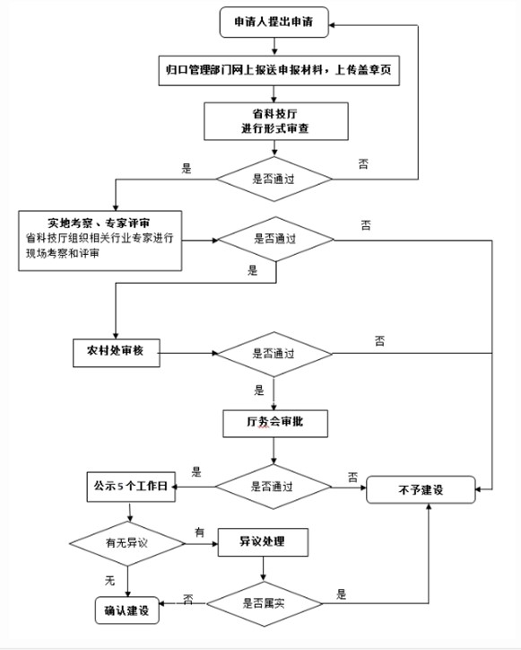

附录2 相关申请材料示范文本
材料空白表、示例表，请在“申请材料”中单独下载打印

附录3 常见问题解答
1、问题：
如何提供申请创建省级农业企业研究院的相关经济数据？
解答：以上年经会计师事务所提供的会计年度审计报告为准。如审计报告中未披露的，可在审计报告的基础上，请会计师事务所出具相应的经济数据。
2、问题：
以前年度曾申请省级重点农业企业研究院创建未通过的，是否可重新申报创建？
解答：可在下一年度通过浙江省科技服务创新云服务平台重新申报创建。
3、问题：
申请创建省级重点农业企业研究院的前置条件中的省级企业研发机构包括哪些？
解答：包括省级企业研究院、省级高新技术企业研发中心、省级重点实验室（工程技术研究中心）、省级企业技术中心、省级农业科技研发中心等省级创新载体。
4、问题：
省级重点农业企业研究院申报流程有哪些？
解答：办理流程为：申请—受理—评审—决定

